РАБОЧАЯ ТЕТРАДЬ СТУДЕНТА

ПП.02 «Осуществление интеграции программных модулей»
Специальность: 09.02.07 Информационные системы и программирование
Пара № 8: «М3: Авторизация: вывод ФИО, обработка неверного логина»
Продолжительность: 90 минут
Дата: 07.11.2026
Студент: Алиев Бандар Эльбрус оглы
Группа: ЗИП-1-24
Тема индивидуального задания: Мир игрушек

📋 ОБЩИЕ СВЕДЕНИЯ
Параметр | Значение
Тема пары | М3: Авторизация: вывод ФИО, обработка неверного логина
Компетенции | ПК 2.1, ПК 2.2, ОК 02, ОК 05
Цель | Добавить вывод ФИО (после авторизации) и обработку неверного логина
Задачи | 1. Получить ФИО из БД. 2. Передать ФИО в MainWindow. 3. Вывести ФИО в правом верхнем углу. 4. Обработать неверный логин. 5. Проверить.
СУБД | PostgreSQL 18.6
Формат | Очный
Технология | Программированное обучение + кейс-технология

ТЕХНОЛОГИЧЕСКИЙ СТЕК (по КИМ «ФормаДесерт»)
Компонент | Технология | Версия
Язык | Python | 3.13+
GUI | PySide6 | 6.8+
БД | PostgreSQL | 18.6
Драйвер БД | psycopg3 (пакет psycopg[binary]) | 3.2+
Сборка | PyInstaller | 6.11+
VCS | Git + GitHub | —
⚠️ Важно: В КИМ «ФормаДесерт» используется psycopg3, не psycopg2-binary.

🎯 ЦЕЛЬ ПАРЫ
После этой пары вы сможете:
- Получить ФИО из БД (при авторизации);
- Передать ФИО в MainWindow;
- Вывести ФИО в правом верхнем углу;
- Обработать неверный логин (сообщение об ошибке);
- Проверить, что всё работает.
⚠️ Важно: Сегодня вы пишете код сами. Справочник по синтаксису — в теории.

📚 ТЕОРЕТИЧЕСКАЯ ЧАСТЬ (15 минут)

1. Что нужно (по КИМ «ФормаДесерт»)
Требование:
«После входа в систему в правом верхнем углу интерфейса должны отображаться фамилия, имя и отчество (ФИО) пользователя».
Что нужно:
- Получить ФИО из БД (SELECT last_name, first_name, middle_name FROM users WHERE login = %s);
- Передать ФИО в MainWindow;
- Вывести ФИО в правом верхнем углу (QLabel);
- Обработать неверный логин (QMessageBox.warning).

2. Схема
text
[Окно входа (LoginWindow)]
↓
[Проверка логина (SELECT user_id, role_id, last_name, first_name, middle_name)]
↓
[Если логин найден → передать ФИО и role_id в MainWindow]
↓
[MainWindow: вывод ФИО в правом верхнем углу]
↓
[Если логин не найден → QMessageBox.warning("Пользователь не найден")]

3. Справочник по синтаксису
Получение ФИО (SQL):
sql
SELECT user_id, role_id, last_name, first_name, middle_name FROM users WHERE login = %s;
Передача ФИО в MainWindow:
python
# В LoginWindow.check_login
if result:
user_id, role_id, last_name, first_name, middle_name = result
full_name = " ".join(part for part in (last_name, first_name, middle_name) if part)
self.accept()
from main import MainWindow
self.main_window = MainWindow(user_id=user_id, role_id=role_id, full_name=full_name)
self.main_window.show()
else:
QMessageBox.warning(self, "Ошибка", "Пользователь не найден")
ФИО без отсутствующего отчества
parts = [last_name, first_name]
if middle_name:
parts.append(middle_name)
full_name = " ".join(parts)
Для NULL в middle_name драйвер возвращает None. Не преобразуйте None в строку. Проверьте вход с отчеством и без него: лишнего пробела и слова None в интерфейсе быть не должно. Передавайте user_id в MainWindow и храните self.user_id: он понадобится при сохранении заказа в РТ 21–22.
MainWindow: вывод ФИО:
python
class MainWindow(QMainWindow):
def __init__(self, user_id=None, role_id=None, full_name=None):
super().__init__()
self.user_id = user_id
self.role_id = role_id
self.full_name = full_name
self.setup_ui()
def setup_ui(self):
# Header
header_layout = QHBoxLayout()
header_layout.addStretch()
self.name_label = QLabel(f"ФИО: {self.full_name}")
self.name_label.setStyleSheet("font-weight: bold; font-size: 14px;")
header_layout.addWidget(self.name_label)
# ...
Обработка неверного логина:
python
if not result:
QMessageBox.warning(self, "Ошибка", "Пользователь не найден")

🛠️ ПРАКТИЧЕСКАЯ ЧАСТЬ (65 минут)

ЗАДАНИЕ 1: Получение ФИО из БД (15 минут)
Задание 1.1. Измените SQL-запрос в check_login
Пошаговая инструкция:
text
Шаг 1. Откройте login_window.py.
Шаг 2. Найдите check_login.
Шаг 3. Измените SQL-запрос: добавьте last_name, first_name, middle_name.
Шаг 4. Сохраните ФИО: full_name = " ".join(part for part in (last_name, first_name, middle_name) if part).
Шаг 5. Если middle_name = None — используйте только фамилию и имя.
Шаг 6. Передайте full_name в MainWindow(full_name=full_name).
Шаг 7. В MainWindow.__init__ добавьте параметр full_name=None.
Шаг 8. Сохраните self.full_name = full_name.
Шаг 9. В setup_ui добавьте QLabel с ФИО.
Шаг 10. Примените стиль (жирный шрифт).
Напишите код в проекте и вставьте скриншот результата:
python
# Распаковываем полученные части ФИО
last_name = result[2]
first_name = result[3]
middle_name = result[4]

Результат: ☐ ФИО получено
📸 Скриншот:
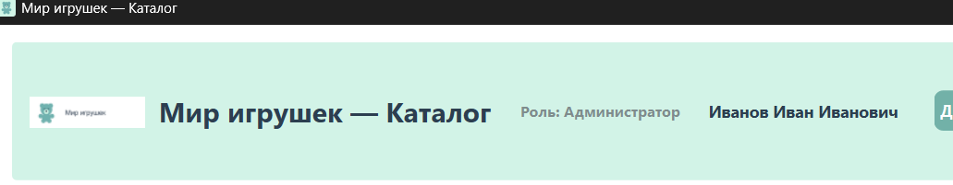

ЗАДАНИЕ 2: Передача ФИО в MainWindow (10 минут)
Задание 2.1. Передайте ФИО
Что нужно сделать:
- В check_login при успешной проверке:
  - self.accept();
  - from main import MainWindow;
  - self.main_window = MainWindow(user_id=user_id, role_id=role_id, full_name=full_name);
  - self.main_window.show().
- В MainWindow.__init__ добавьте параметр full_name=None:
  - def __init__(self, user_id=None, role_id=None, full_name=None):;
  - self.full_name = full_name.
Напишите код в проекте и вставьте скриншот результата:
python
# main.py
from PyQt6.QtWidgets import QMainWindow, QLabel, QVBoxLayout, QWidget
from PyQt6.QtGui import QFont

class MainWindow(QMainWindow):
# 1. Добавляем параметр full_name=None в __init__
def __init__(self, user_id=None, role_id=None, full_name=None):
super().__init__()

# Сохраняем переданные параметры
self.user_id = user_id
self.role_id = role_id

# 2. Сохраняем self.full_name = full_name
self.full_name = full_name

self.setWindowTitle("Главное окно — Мир Игрушек")
self.resize(800, 600)

# Инициализация интерфейса
self.setup_ui()

def setup_ui(self):
# Базовая разметка для демонстрации ФИО
central_widget = QWidget()
self.setCentralWidget(central_widget)
layout = QVBoxLayout(central_widget)

# Отображаем ФИО (из Задания 1.1)
display_text = f"Авторизован: {self.full_name}" if self.full_name else "Пользователь не определен"
self.lbl_user_fio = QLabel(display_text)

# Делаем шрифт жирным
font = QFont()
font.setBold(True)
font.setPointSize(12)
self.lbl_user_fio.setFont(font)

layout.addWidget(self.lbl_user_fio)
# ... (остальной интерфейс главного окна) ...
Результат: ☐ ФИО передаётся
📸 Скриншот:
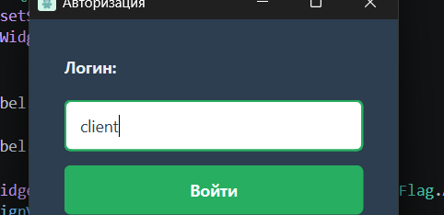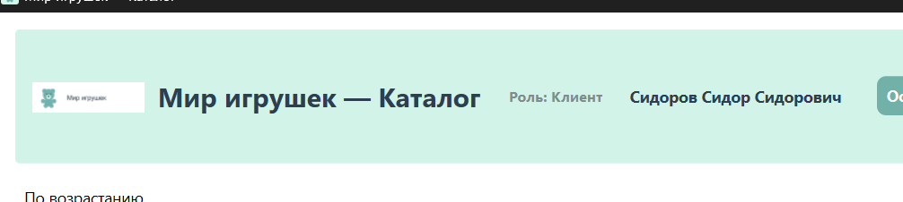

ЗАДАНИЕ 3: Вывод ФИО в правом верхнем углу (15 минут)
Задание 3.1. Добавьте QLabel с ФИО
Что нужно сделать:
- В MainWindow.setup_ui создайте QHBoxLayout (header).
- Добавьте addStretch() (растяжка).
- Добавьте QLabel(f"ФИО: {self.full_name}").
- Примените стиль: setStyleSheet("font-weight: bold; font-size: 14px;").
- Добавьте header в основной layout.
Напишите код в проекте и вставьте скриншот результата:
python
Уже и до этого было готово
Результат: ☐ ФИО отображается
📸 Скриншот:
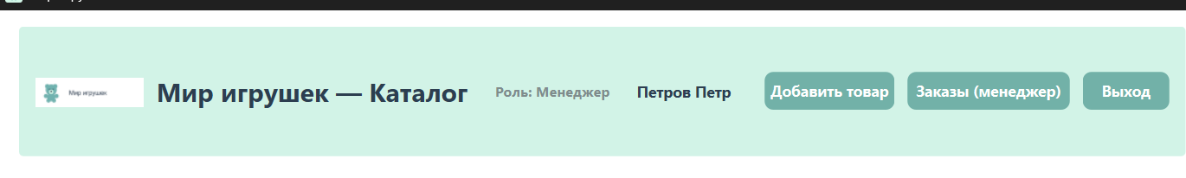

ЗАДАНИЕ 4: Обработка неверного логина (10 минут)
Задание 4.1. Добавьте QMessageBox.warning
Что нужно сделать:
- В check_login при if not result:
  - QMessageBox.warning(self, "Ошибка", "Пользователь не найден").
- Убедитесь, что сообщение понятное (не просто «Ошибка», а «Пользователь не найден»).
Напишите код в проекте и вставьте скриншот результата:
python
Тоже готов
Результат: ☐ Неверный логин обрабатывается
📸 Скриншот:
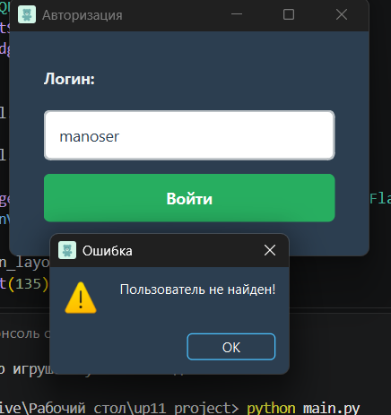

ЗАДАНИЕ 5: Проверка (15 минут)
Задание 5.1. Проверьте работу
Что нужно сделать:
- Запустите python main.py.
- Войдите под правильным логином — ФИО отображается в правом верхнем углу.
- Войдите под неправильным логином — сообщение «Пользователь не найден».
- Войдите под логином, где middle_name = None — ФИО отображается без отчества.
Запишите результат:
№ | Что проверить | Работает?
1 | Правильный логин → ФИО | ☐ ДА
2 | Неправильный логин → ошибка | ☐ ДА
3 | middle_name = None | ☐ ДА
Результат: ☐ Всё работает
📸 Скриншот:
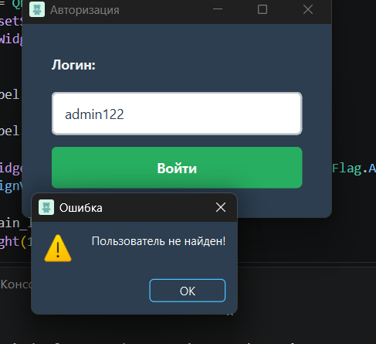

📝 КОНТРОЛЬНЫЕ ВОПРОСЫ (5 минут)
- Какой SQL-запрос используется для получения ФИО?
SELECT id_пользователя, id_роли, last_name, first_name, middle_name FROM users WHERE login = %s;
- Как передать ФИО в MainWindow?
Через аргументы конструктора класса при создании окна: MainWindow(user_id=user_id, role_id=role_id, full_name=full_name).
- Как вывести ФИО в правом верхнем углу?
Поместить QLabel в горизонтальный Layout, добавить перед ним метод addStretch() для сдвига вправо, а сам Layout разместить в самом верху окна.
- Как обработать неверный логин?
Проверить результат запроса: если он пустой (None), прервать функцию через return и вызвать окно QMessageBox.warning с сообщением об ошибке.
- Что делать, если middle_name = None?
Использовать генератор списков и метод " ".join(), чтобы отфильтровать пустые значения и склеить только фамилию и имя без слова "None".
- Зачем нужен addStretch()?
Это невидимая «пружина», которая заполняет всё свободное место в Layout и прижимает соседние элементы к краю окна.
- Зачем нужен QLabel?
Это стандартный виджет PyQt для отображения любого текста, заголовков или изображений, которые пользователь не может менять вручную.
- Зачем нужен QMessageBox?
Для создания быстрых всплывающих окон с предупреждениями, ошибками или уведомлениями для пользователя.
- Как проверить, что ФИО отображается?
Запустить программу, успешно авторизоваться под учетной записью администратора или клиента и визуально найти жирный текст ФИО на главном окне.
- Что вы выложите в GitHub после этой пары?
Файлы login_window.py и main.py с новым кодом, сохраненные через коммит с описанием сделанной практической работы.

🎯 ИТОГИ ПАРЫ (5 минут)
Что вы узнали?
№ | Знание | Отметка
1 | Как получить ФИО | ☐
2 | Как передать ФИО | ☐
3 | Как вывести ФИО | ☐
4 | Как обработать неверный логин | ☐
5 | Как обработать middle_name = None | ☐
Что вы сделали?
№ | Действие | Отметка
1 | Получили ФИО из БД | ☐
2 | Передали ФИО в MainWindow | ☐
3 | Вывели ФИО в правом верхнем углу | ☐
4 | Обработали неверный логин | ☐
5 | Проверили работу | ☐
6 | Вставили скриншоты | ☐

Рефлексия
Что было легко? ____________________
Что было сложно? ____________________
Что нужно доработать? ____________________
Какой уровень задания вы выполнили?
☐ Уровень 1 (базовый) — получили ФИО
☐ Уровень 2 (средний) — + передали, вывели
☐ Уровень 3 (повышенный) — + обработка неверного логина

📊 КРИТЕРИАЛЬНОЕ ОЦЕНИВАНИЕ (10 баллов)
№ | Критерий | Баллы | Ваш балл
1 | ФИО получено из БД | 0–1
2 | ФИО передаётся в MainWindow | 0–1
3 | ФИО отображается в правом верхнем углу | 0–2
4 | ФИО жирным шрифтом | 0–1
5 | Неверный логин обрабатывается | 0–2
6 | middle_name = None обрабатывается | 0–1
7 | Скриншоты вставлены | 0–1
8 | Рефлексия | 0–1
ИТОГО |  | 10
Оценка:
- 9–10 баллов — «Отлично»
- 7–8 баллов — «Хорошо»
- 4–6 баллов — «Удовлетворительно»
- 0–3 баллов — «Неудовлетворительно»

📤 СДАЧА РАБОТЫ

1. Загрузка на Google Диск
Ссылка на папку: https://drive.google.com/open?id=10i7wGaNcuRJ8FgeWV1N_YaulA0LDUVqe&usp=drive_fs
Что загрузить:
- Рабочая тетрадь (этот документ) — в формате .docx или .md (с вашей фамилией: RT_ПП02_Пара8_Фамилия.docx).
Проверка:
№ | Что загружено | Отметка
1 | Рабочая тетрадь | ☐

2. Коммит на GitHub
Репозиторий: pp02-project-familiya
Преподаватель добавлен: mawr89-rgb
Что выложить после пары:
№ | Что | Файл | Папка
1 | Рабочая тетрадь | rabochaya-tetrad-para-8.md | workbooks/
2 | Окно входа | login_window.py | src/
3 | Главное окно | main.py | src/
4 | Скриншоты | screenshot_8_*.png | screenshots/para-8/
Команды Git (по одной):
bash
git add .
git commit -m "Пара 8: М3 Авторизация (ФИО, обработка ошибок)"
git push origin main
Проверка:
№ | Что проверено | Отметка
1 | Рабочая тетрадь выложена | ☐
2 | login_window.py выложен | ☐
3 | main.py выложен | ☐
4 | Скриншоты выложены | ☐
5 | Коммит сделан | ☐
6 | Push выполнен | ☐

3. Итоговая проверка сдачи
№ | Что | Где | Отметка
1 | Рабочая тетрадь | Google Диск | ☐
2 | Рабочая тетрадь | GitHub | ☐
3 | login_window.py | GitHub | ☐
4 | main.py | GitHub | ☐
5 | Скриншоты | GitHub | ☐
6 | Коммит | GitHub | ☐
7 | Push | GitHub | ☐
Оценка за сдачу: __________________

📚 ДОМАШНЕЕ ЗАДАНИЕ
1. Доработать авторизацию:
- Убедитесь, что ФИО отображается;
- Проверьте, что неверный логин обрабатывается.
2. Подготовиться к следующей паре:
- Тема: «М3: Навигация (QStackedWidget, кнопка «Назад», заголовки)»;
- Повторить: PySide6, QStackedWidget.
3. Дополнительно (для сильных):
- Соберите .exe через PyInstaller.

📋 ПРИЛОЖЕНИЯ

Приложение 1: SQL-запрос для получения ФИО
sql
SELECT user_id, role_id, last_name, first_name, middle_name FROM users WHERE login = %s;

Приложение 2: Шпаргалка по PySide6
QLabel (ФИО):
python
self.name_label = QLabel(f"ФИО: {self.full_name}")
self.name_label.setStyleSheet("font-weight: bold; font-size: 14px;")
QHBoxLayout (header):
python
header_layout = QHBoxLayout()
header_layout.addStretch()
header_layout.addWidget(self.name_label)
QMessageBox (ошибка):
python
QMessageBox.warning(self, "Ошибка", "Пользователь не найден")

Приложение 3: Типичные ошибки
Ошибка | Причина | Решение
NameError: name 'QLabel' is not defined | Не импортировали | from PySide6.QtWidgets import QLabel
AttributeError: 'MainWindow' object has no attribute 'full_name' | Не сохранили | self.full_name = full_name
TypeError: __init__() got an unexpected keyword argument 'full_name' | Нет параметра | def __init__(self, user_id=None, role_id=None, full_name=None):
QMessageBox.warning не работает | Не импортировали | from PySide6.QtWidgets import QMessageBox
ФИО не отображается | Нет addStretch() | header_layout.addStretch()

Приложение 4: Как проверить себя
После работы ответьте:
□ ФИО получено из БД?
□ ФИО передаётся в MainWindow?
□ ФИО отображается в правом верхнем углу?
□ ФИО жирным шрифтом?
□ Неверный логин обрабатывается?
□ middle_name = None обрабатывается?

✅ ЧЕК-ЛИСТ (для сдачи)
□ ФИО получено из БД
□ ФИО передаётся в MainWindow
□ ФИО отображается в правом верхнем углу
□ ФИО жирным шрифтом
□ Неверный логин обрабатывается (QMessageBox)
□ middle_name = None обрабатывается
□ Скриншоты вставлены
□ Коммит на GitHub
□ Загружено на Google Диск

✅ ПРОВЕРКА ВЫПОЛНЕНИЯ
№ | Что проверено | Отметка преподавателя
1 | ФИО получено | ☐
2 | ФИО передаётся | ☐
3 | ФИО отображается | ☐
4 | ФИО жирным | ☐
5 | Неверный логин обрабатывается | ☐
6 | middle_name = None | ☐
7 | Скриншоты вставлены | ☐
8 | Контрольные вопросы | ☐
9 | Рефлексия | ☐
10 | Загружено на Google Диск | ☐
11 | Коммит на GitHub | ☐
Оценка: __________________
Подпись преподавателя: __________________
Дата: «___» ___________ 2026 г.
Рабочая тетрадь разработана для ПП.02
Пара № 8: М3 Авторизация (ФИО, обработка ошибок)
Продолжительность: 90 минут
Руководитель практики: __________________ / __________________
Дата: «___» ___________ 2026 г.

